**KATA PENGANTAR** 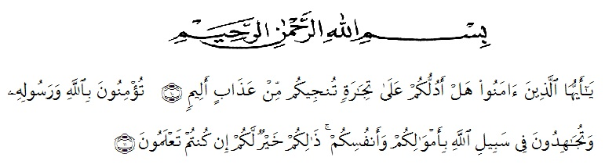

Artinya:“Hai orang-orang yang beriman, sukakah kamu aku tunjukkan suatu perniagaan yang dapat menyelamatkanmu dari adzab yang pedih. (10). Engkau beriman kepada Allah dan RasulNya dan berjihad di jalan Allah dengan harta dan jiwamu. Itulah yang lebih baik bagimu jika kamu mengetahuiNya. (11)”

Segala puji syukur penulis ucapkankepada Tuhan Yang.Maha Esa atas rahmat dan karunia-Nya sehingga penulis dapat melaksanakan penelitian dan menyelesaikan penulisan skripsi ini dengan judul **“Formulasi Sediaan Krim Tabir Surya Ekstrak Etanol Buah Balakka (Phyllanthus emblica L) Dan Uji In Vitro Nilai Sun Protecting Factor (SPF)”,** sebagai syarat memperoleh gelar Sarjana Farmasi Pada Fakultas Farmasi Universitas Muslim Nusantara Al-Wahliyah Medan.

Pada kesempatan ini penulis ingin menyampaikan terimakasih yang sebesar-besarnya kepada kedua orangtua yang sangat saya sayangi ayahanda Raja Ela Siregar dan ibunda tercinta Siti Dona Harahap yang telah menjadi penyemangat dan motivator dalam hidup saya, terimakasih telah memberikan doa dan kasih sayang tiada henti kepada penulis, sehingga penulis dapat menyelesaikan penulisan skripsi ini.

Penulis juga menyampaikan terimakasih yang sebesar-besarnya kepada ibu apt. Rafita Yuniarti, S.Si., M.Kes selaku dosen pembimbing saya yang telah membimbing saya dan memberikan banyak masukan serta saran selama penelitian sehingga selesainya skripsi ini. Penulis juga menyampaikan ucapan terimakasih kepada ibu Dr. apt. Gabena Indrayani Dalimunthe, S.Si.,M.Si dan ibu apt. Minda Sari Lubis, S.Farm., M.Si yang telah memberikan masukan dalam proses penyusunan skripsi ini. Pada kesempatan ini penulis juga mengucapkan terimakasih yang sebesar-besarnya kepada:

1. Bapak Dr. H. Firmansyah. M.Si selaku Rektor Universitas Muslim Nusantara Al-Washliyah Medan.
2. Ibu apt. Minda Sari Lubis, S.Farm., M.Si selaku Dekan Fakultas Farmasi Universitas Muslim Nusantara Al-Washliyah Medan.
3. Ibu apt. Rafita Yuniarti, S,Si., M.Kes selaku Wakil Dekan I Fakultas Farmasi Universitas Muslim Nusantara Al-Washliyah Medan.
4. Bapak apt, Muhammad Amin Nasution, S.Farm., M.Farm selaku Ketua Program Studi Farmasi Universitas Muslim Nusantara Al-Washliyah Medan.
5. Ibu Anny Sartika Daulay, S.Si, M.Si selaku Kepala Laboratorium Farmasi Terpadu Universitas Muslim Nusantara Al-Washliyah Medan.
6. Bapak/ibu staf pengajar Fakultas Farmasi Universitas Muslim Nusantara Al-Washliyah Medan yang telah mendidik dan membina penulis hingga menyelesaikan pendidikan ini.
7. Abang/kakak beserta adik saya (Jasomandar, Jermina, Mara Hamdan, Dahriani dan Khoirul) yang telah menjadi penyemangat dan motivator bagi penulis dalam menyelesaikan skripsi ini.
8. Sahabat-sahabat saya hikmah, aisyah dan in dah serta teman-teman seperjuangan yang telah menemani hari-hari menyelesaikan studi, membantu dan memberikan semangat kepada penulis.

Penulis menyadari bahwa skripsi ini masih memiliki kekurangan, oleh karena itu dengan segala kerendahan hati penulis menerima kritik dan saran yang bersifat membangun untuk penyempurnaan skripsi ini.

Akhirnya penulis ucapkan terimakasih kepada semua pihak yang telah membantu yang tidak disebutkan satu persatu dalam penulisan skripsi ini. Semoga skripsi ini bermanfaat bagi ilmu pengetahuan pada umumya dan bidang farmasi khususnya.

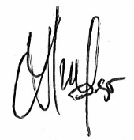Medan, Februari 2024

Yuni Sartika